**Инструкция по эксплуатации**

**ПО "Программа управления робототехническим конструктором"**

# **Аннотация**

Настоящий документ содержит информацию, необходимую для эксплуатации ПО "Программа управления робототехническим конструктором", в том числе описание ПО, информацию о назначении ПО, описание основных компонентов платформы и действий, которые пользователь может выполнять при помощи платформы.

# **Содержание документа**

Аннотация 2

Содержание документа 3

Описание и назначение ПО 4

Процесс запуска ПО 4

Основные компоненты платформы 4

Процесс завершения работы ПО 5

Контакты 5

# **Описание и назначение ПО**

ПО “Программа управления робототехническим конструктором” — встроенное программное обеспечение, представляющее собой виртуального ассистента встроенного в обучающий робототехнический конструктор “Избушка” (Рис.1).

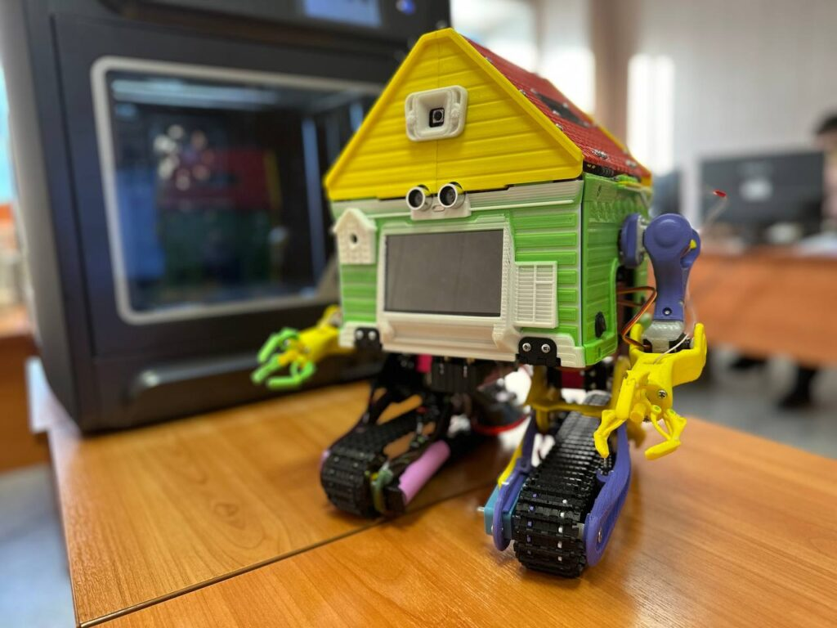

Рис.1

ПО позволяет осуществлять:

* распознование голосовых команд;
* выполнение команд, озвученных Пользователем;
* трансляция видео с камеры на лобовой экран “Избушки”;
* выведение иного изображения/видео на лобовой экран “Избушки”;
* трансляция видео с камеры “Избушки” на смартфон, ПК;
* поиск лиц в кадре;
* распознавание жестов рук.

# 

# **Процесс запуска ПО**

1. Программа запускается тех.специалистами на конструкторе “Избушка”.
2. Пользователь получает доступ к ПО после приобретения конструктора избушка.
3. Приобрести программа в составе робототехнического конструктора “Избушка” возможно на сайте: <https://shop.ios.ru/product/robot-constructor/> .

# **Основные компоненты платформы**

1. Выполнения команд.

Программа связывает микроконтроллеры конструктора, поэтому благодаря программе робототехнический конструктор выполняет ряд голосовых команд, которые задаст Пользователь.

“Избушка” со встроенной в нее ПО, используя нейросети, способна распознавать лица, жесты, речь, генерировать ответы и озвучивать их.

1. Транслирование изображения на робототехническом конструкторе.

Программа позволяет выводить на лобовой экран изображение с камеры “Избушки”, а также из других источников.

1. Распознавание лиц находящихся в кадре.

Программа распознает лица находящиеся в кадре, после чего подписывает добавленных Пользователей.

“Избушка” со встроенной в нее ПО, используя нейросети, способна распознавать лица, жесты, речь, генерировать ответы и озвучивать их.

1. Распознавание жестов рук.

Возможность необходима при игре в камень, ножницы, бумага.

“Избушка” со встроенной в нее ПО, используя нейросети, способна распознавать лица, жесты, речь, генерировать ответы и озвучивать их.

# 

# **Процесс завершения работы ПО**

Пользователю недоступна данная функция, так как программа встроена в робототехнический конструктор “Избушка”.

# **Контакты**

Контакты технической поддержки:

Тел.: +7(999) 469 81-01

Страница тех. поддержки: <https://ios.ru/>